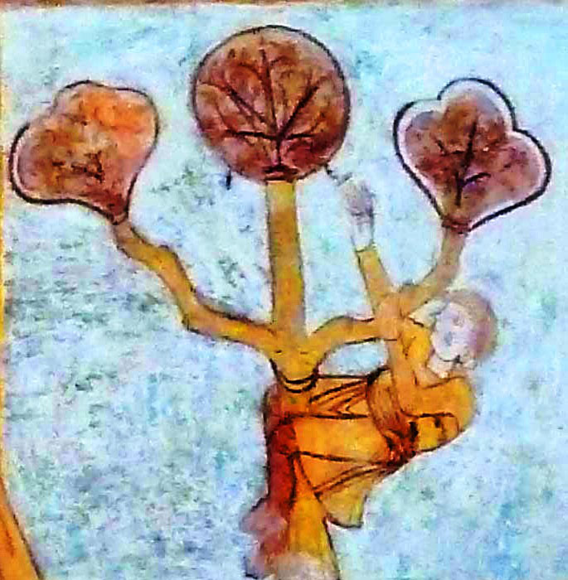

**Module Zachée**

**Célébration de début d’année**

**Tous les âges**

Cette célébration est conçue comme une liturgie de la Parole mais les idées peuvent être reprises au cours d’une célébration eucharistique, pour la procession d’entrée et la procession des offrandes, comme lancement de l’année paroissiale.

**Objectif :** En ce début d'année, célébrer le Seigneur qui nous appelle à partir et nous ouvre un avenir. Reconnaître Jésus comme Celui qui vient accomplir cette promesse dans l'appel qu'Il nous lance : parcourir le chemin qui passe de la mort à la Vie.

**Préparation de la célébration**

Chaque animateur (catéchiste, enseignant, responsable de chaque groupe de la paroisse) aura avec son groupe, recherché des projets d’équipe catéchèse ou de classe. (Exemples : s'entraider ; vivre dans le respect des autres ; travailler de telle ou telle façon, dans tel esprit ; réaliser une expo sur un thème ; faire une recherche ; ou participer aux messes des familles, à un rassemblement intergénérationnel…) et aura prévu une présentation simple : orale ou visuelle.

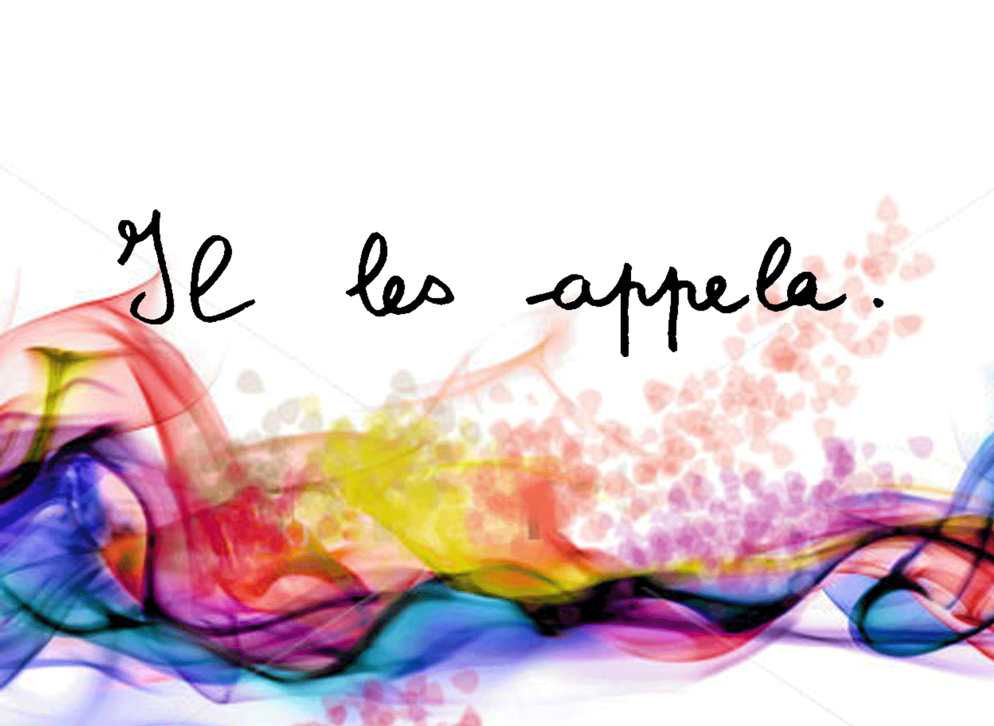

**Décor :** Proposition de modèle pour un décor d’année. Reproduire ce long chemin coloré(peinture, pinceaux, éponges, crayons pastels, ou papiers de soie de couleur). On placera les logos des modules les étiquettes du temps liturgique du moment, les événements du groupe et les découvertes au fur et à mesure.

Eléments prêts à imprimer et chants ; voir page 3

|  |  |
| --- | --- |
| **Déroulement** | ***Noter qui fait quoi*** |
| **Mot d’accueil** « En ce début d'année, nous voici rassemblés, enfants, parents, catéchistes, enseignants … (citer les gens qui sont là ...).  Nous sommes heureux de vous accueillir et nous sommes venus répondre à un appel.  Le Seigneur nous a invités à le célébrer tous ensemble ce matin. Il nous appelle à prendre la route de cette année, une nouvelle route. Cela veut dire que nous allons ensemble, enfants, parents, catéchistes, enseignants …nous découvrir comme des hommes et des femmes en chemin, des croyants en recherche, toujours en mouvement ... en marche ...  **Ouverture par le célébrant**  **Signe de croix**  **Prière :** Seigneur, nous venons vers toi aujourd’hui, tu nous appelles et envoies afin que nous passions une année de découvertes, d’entraide, de recherche de Dieu avec toi .  **Montrer le décor. Afficher le titre « Appelés »**  C'est bien le propre du chrétien de se situer sur une terre de passage, jamais arrivé, avec une Espérance comme énergie et dynamisme.  Nous ne savons pas encore ce que sera cette nouvelle route. Nous avons des projets.  Ces projets,il reste à les réaliser, à les vivre, en restant ouverts à la nouveauté !  D'autres avant nous ont pris la route.  Dans la Bible, Abraham est parti sans savoir où il allait. Aujourd'hui, nous marchons à sa suite. Nous le chantons ».  **Chant d'entrée :** Des millions d'hommes et de femmes (plage 11)  Puis un enfant présente la Bible.  **Lecture :** Genèse 12,1-4  *01 Le Seigneur dit à Abram : « Quitte ton pays, ta parenté et la maison de ton père, et va vers le pays que je te montrerai.*  *02 Je ferai de toi une grande nation, je te bénirai, je rendrai grand ton nom, et tu deviendras une bénédiction.*  *03 Je bénirai ceux qui te béniront ; celui qui te maudira, je le réprouverai. En toi seront bénies toutes les familles de la terre. »*  *04 Abram s’en alla, comme le Seigneur le lui avait dit, et Loth s’en alla avec lui. Abram avait soixante-quinze ans lorsqu’il sortit de Harane.*  **Chant** : Abraham et le peuple de Dieu (plage 2) Un groupe composé d’enfants et d’adultes traverse l’assemblée. Ils vont deux par deux, l'un (adulte ou enfant) a les yeux bandés et se laisse guider par l'autre. Arrivés près du chœur, ils se tournent vers l’assemblée et enlèvent leur bandeau.  **Animateur (à la fin du chant) :** « Comme Abraham est parti, répondant à l’appel de Dieu, faisant confiance à Dieu, des enfants et des adultes aujourd’hui, se sont avancés, les yeux bandés. Ils ont expérimenté ainsi la confiance en l’autre. Nous commençons notre année, dans la confiance, confiance dans les catéchistes qui vont guider nos enfants vers la découverte de Dieu, confiance dans nos enfants qui vont nous ouvrir une nouveauté, confiance dans notre communauté qui nous fait devenir Corps du Christ, confiance en ce Dieu de Jésus-Christ qui nous accompagne. Présentons-lui nos projets d’année !  **Présentation des projets préparés avant la célébration :**  Une procession, avec panneaux présentant les projets d’année.  « Comme autrefois pour Abraham, Dieu nous invite aujourd'hui à partir, dans la confiance et à réaliser nos projets d'année… »  Citer et afficher quelques projets d'année sur le décor :  -ceux de l'équipe des catéchistes ou des enseignants  -des projets de la paroisse ou d'école  -des projets décidés par les enfants, en équipe de KT ou de classe ...  -les logos des modules ...  **Prière :**  Inviter à regarder les panneaux des projets puis à faire silence pour prier. « Seigneur, nous nous tournons vers toi pour t’offrir notre prière. »  Faire un choix parmi les prières proposées ci-dessous ou bien parmi les prières composées par les enfants et des adultes :   * *Seigneur, tu appelles Abraham à tout quitter.*   *Tu nous appelles aujourd’hui à commencer notre vie.*  *Merci pour ton appel.*  *Tu veux que nous soyons heureux.*  *Comme Abraham, nous voulons te dire oui quand tu nous appelles. Comme Abraham, le père des croyants, nous croyons en toi.*  *Tu es le Dieu de la Vie, Tu es le Dieu de la promesse.*  *Merci pour tous les enfants de la terre que tu appelles à la Vie avec toi !*   * *Partir, quitter ses habitudes, lâcher ses repères, abandonner ses certitudes,*   *Se lancer sans craindre le doute et les passages à vide : c’est l’aventure du croyant !*  *Partir, lever les yeux, aller toujours plus loin, vivre d’espérance et*  *avancer en terre d’avenir : c’est l’aventure du croyant !*  *Partir, sortir de ses limites, fuir les à-peu-près, tendre son regard vers le haut et répondre à un appel qui dépasse : c’est l’aventure du croyant !*  *L’aventure est belle : osons la vivre !*  (Christine Reinbolt dans Mille Textes-Autrement-Presses d’Ile de France p 261)  **Prière finale :**  *Seigneur, tu nous envoies, tu nous invites à partir.*  *Aujourd'hui, tu es notre force pour nous accompagner,*  *tout au long de notre année, tout au long de nos projets.*  *C'est toi qui réalises des merveilles en nous.*  *Soutiens-nous dans les moments difficiles.*  *Tu fais marcher ton peuple dans l'allégresse et les chants de joie.  Nous te rendons grâce et nous proclamons tes merveilles. Amen.*  **Bénédiction**  **Chant final :**Tu es le Dieu des grands espaces (plage 23)  **Envoi** : remise de la carte prière (p 6) |  |

**Cartes prière au choix**

*Seigneur, tu appelles Abraham à tout quitter.*



*Tu nous appelles aujourd’hui à commencer notre vie.*

*Merci pour ton appel.*

*Tu veux que nous soyons heureux.*

*Comme Abraham, nous voulons te dire oui quand tu nous appelles.*

*Comme Abraham, le père des croyants, nous croyons en toi.*

*Tu es le Dieu de la Vie, Tu es le Dieu de la promesse.*

*Merci pour tous les enfants de la terre que tu appelles à la Vie avec toi !*

*Partir, quitter ses habitudes, lâcher ses repères,*



*abandonner ses certitudes, se lancer sans craindre le doute et les passages à vide :*

*c’est l’aventure du croyant !*

*Partir, lever les yeux, aller toujours plus loin, vivre d’espérance et avancer en terre d’avenir :*

*c’est l’aventure du croyant !*

*Partir, sortir de ses limites, fuir les à-peu-près, tendre son regard vers le haut et répondre à un appel qui dépasse : c’est l’aventure du croyant !*

*L’aventure est belle : osons la vivre !*

Eléments prêts à imprimer sur [page Progamme Appelés décor](https://catechese-par-la-parole.catholique.fr/fil-rouge-appeles#decor-d-annee)

Chants sur page [Zachée chants](https://www.catechese-par-la-parole.catholique.fr/02-zachee-bienvenue#abraham-peuple-de-dieu)